西安交通大学考试题
成绩
课 程 复变函数 (A)卷
学 院
专业班号 考 试 日 期 2014年11月9日
√
姓 名 学 号 期终
一、填空题（每题3分，共18分）
1. 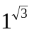的虚部为______________
2. 两个均不为零的复数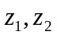满足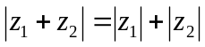的充分必要条件是

3. 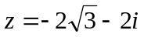的幅角主值为
4. 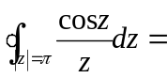 ___________
5. 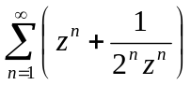的收敛区域为_____________
6. 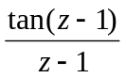在处的留数为_____________
二、单项选择题（每题4分，共20分）
1. 设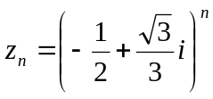，为正整数，则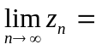 【 】
(A) 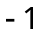 (B) 0 (C) 1 (D) 不存在
2. 设为正向圆周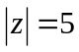，则积分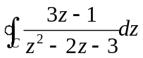等于 【 】
- 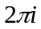 (B) 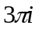 (C)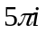 (D) 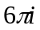
3. 设为正向圆周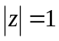，则积分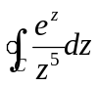等于 【 】
- 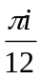 (B) 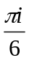 (C) (D) 0
4. 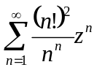的收敛半径是 【 】
(A) 1 (B) (C) 0 (D)
5. 函数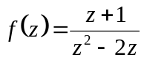在处的留数是 【 】
(A) 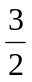 (B) 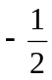 (C) 0 (D)
- （每题9分，共36分） 计算下列各积分（各题均需给出具体计算过程）
- 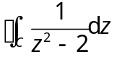，其中为正向圆周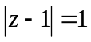.

2. 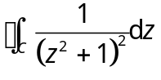， 其中为正向圆周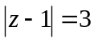.

3.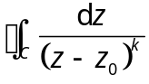，其中为以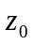为中心，以为半径的正向圆周，为整数.

- 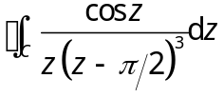，其中为正向圆周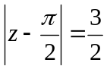.

四 (10分) 把函数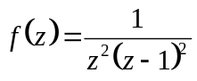在以下圆环域内展开成洛朗级数：
(1) 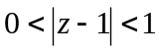; (2) 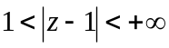.

五（10分）设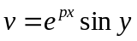，求的值使得为调和函数，并求出相应的解析函数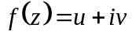.

六 （6分）设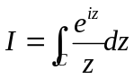，为从到的上半圆周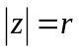.

证明：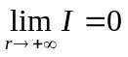并且

